Indicador de desempeño: Relaciono las variaciones del crecimiento de mi cuerpo con la realización de movimientos.

Tema: Huesos y articulaciones.

Nota 1: Las fotos del trabajo debe ser enviado al correo juliangov@campus.com.co con el nombre de la niña y grado.

Nota 2: lo consignado en el blog, es una guía explicativa donde se desarrollaran los temas, teniendo en cuenta la ayuda del padre de familia durante el proceso educativo, en está encontrara la explicación del tema, vídeos relacionados y jugos o actividades del tema propuesto. Realiza un resumen de lo visto en el blog.

El hombro

Músculos del hombro.

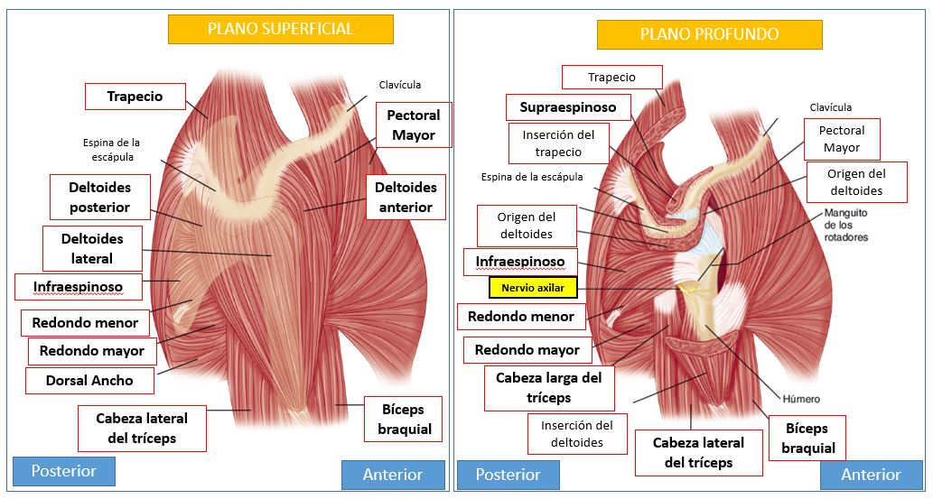

Huesos del hombro:

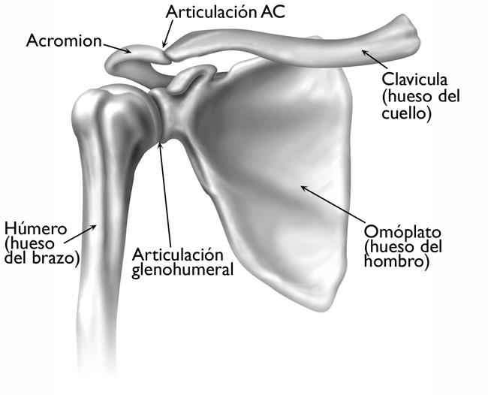

Movimientos del hombro:

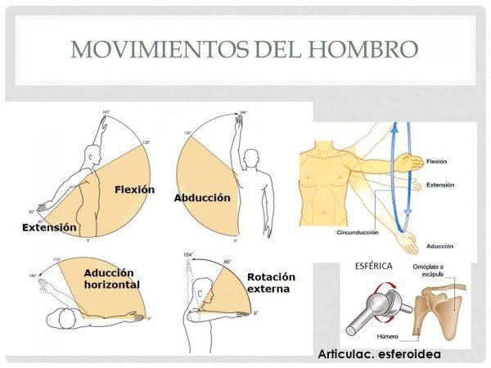

Videos explicativos:

https://www.youtube.com/watch?v=tJnacUnazDw

Actividad.

- Elige 3 músculos del hombro y busca su función (realizar un resumen en el caso de que sea demasiado largo sus funciones)
- Elige uno de los huesos del hombro, busca sus características relacionado con las funciones.

